UrbanLog
Plataforma de gestión de incidentes urbanos con IA
Administración de Proyectos

Planificación, alcance, gestión y arquitectura del sistema

Administración de Proyectos
Trabajo Práctico Integrador — 3° Analista de Sistemas
Ignacio Lamberti
Julio de 2026

Índice

(Para actualizar el índice en Word: clic derecho sobre él → «Actualizar campos» → «Actualizar toda la tabla»).

1. Objetivos del Proyecto

1.1 Objetivo general
Desarrollar UrbanLog, una plataforma web colaborativa para la gestión integral de incidentes urbanos, que permita a los ciudadanos reportar problemáticas de infraestructura de forma rápida y georreferenciada, y a los distintos equipos municipales validar, priorizar, gestionar y resolver cada incidente, apoyándose en modelos de inteligencia artificial para automatizar la clasificación, la normalización de la información y la detección de reportes duplicados.

1.2 Objetivos específicos
- Centralizar en una única plataforma los reportes de incidentes urbanos que hoy se dispersan en canales informales (llamados telefónicos, redes sociales, reclamos presenciales).
- Incorporar inteligencia artificial para clasificar automáticamente el tipo de problema, normalizar las descripciones ingresadas en lenguaje natural y asignar un nivel de urgencia objetivo.
- Reducir el trabajo duplicado del municipio detectando automáticamente reportes que describen el mismo incidente físico.
- Establecer un circuito de validación previa (moderación) que garantice la calidad del contenido publicado antes de que llegue a los equipos operativos.
- Permitir el seguimiento trazable del ciclo de vida de cada incidente mediante estados bien definidos y un hilo de comentarios.
- Mantener informado al ciudadano de forma automática mediante notificaciones por correo electrónico ante cada cambio de estado de su reporte.
- Proveer información agregada para la toma de decisiones a través de un tablero de indicadores y de resúmenes ejecutivos generados por IA.
- Exponer una interfaz de datos abierta y segura que permita el consumo de la información por herramientas externas de análisis, como Power BI.
- Diseñar una arquitectura desacoplada y en capas que facilite el mantenimiento, la incorporación de nuevas funcionalidades y el despliegue en la nube.

2. Alcance del Proyecto

2.1 Alcance funcional
El sistema define cuatro roles con responsabilidades diferenciadas. Cada rol hereda implícitamente la capacidad de consulta general del sistema, y suma sobre ella sus permisos específicos.

Ciudadano (citizen)
- Registrarse e iniciar sesión mediante Clerk, con cuenta de Google o con email y contraseña.
- Crear un incidente indicando título, descripción en lenguaje natural, ubicación e imágenes opcionales.
- Visualizar el análisis automático que la IA realiza sobre su reporte (categoría, prioridad y descripción normalizada).
- Consultar los incidentes aprobados en un listado y en un mapa interactivo.
- Filtrar incidentes por estado, prioridad y categoría.
- Consultar el detalle completo de un incidente y su historial de comentarios.
- Consultar exclusivamente sus propios reportes, incluidos los que todavía están pendientes de moderación.
- Participar en el seguimiento de un incidente mediante comentarios.
- Recibir notificaciones por correo electrónico cuando cambia el estado de un reporte propio.

Moderador (moderator)
- Acceder a la cola de reportes pendientes de validación.
- Aprobar un reporte, haciéndolo visible públicamente y habilitándolo para su gestión operativa.
- Rechazar un reporte inválido, dejando registrado el motivo del rechazo.
- Visualizar los reportes que la IA marcó como posible duplicado de otro incidente cercano.
- Consultar y comentar incidentes.

Operador (operator)
- Gestionar el ciclo de resolución de los incidentes aprobados.
- Actualizar el estado de un incidente entre abierto, en proceso y resuelto.
- Registrar avances y observaciones mediante comentarios de seguimiento.
- Consultar los incidentes priorizados por criticidad.

Administrador (admin)
- Disponer de todos los permisos de los roles anteriores.
- Consultar el listado de usuarios registrados en el sistema.
- Asignar y modificar el rol de cualquier usuario.
- Consultar el tablero de indicadores generales del sistema.
- Solicitar la generación de un resumen ejecutivo con insights de IA sobre el estado de la ciudad.

Consumidor externo (Power BI u otras herramientas)
- Consultar, mediante una clave de API dedicada, el conjunto de incidentes aprobados en formato sanitizado (sin datos personales).
- Consultar las estadísticas agregadas del sistema para su explotación analítica.

2.2 Fuera del alcance
Se delimitan explícitamente las siguientes funcionalidades como no incluidas en la presente entrega, con el fin de acotar el esfuerzo a un producto mínimo viable verificable:
- Aplicación móvil nativa: el sistema es una aplicación web responsive, no una app publicada en tiendas.
- Integración con sistemas de gestión municipal preexistentes (expedientes, ERP o sistemas de reclamos legados).
- Notificaciones push o por WhatsApp: el canal de notificación implementado es el correo electrónico.
- Asignación automática de incidentes a cuadrillas u operadores concretos mediante reglas de negocio o algoritmos de balanceo.
- Gestión dinámica de categorías desde la interfaz: las categorías se definen como un conjunto cerrado y controlado a nivel del modelo de datos.
- Dominio propio y certificado personalizado: se utilizan los dominios que proveen las plataformas de despliegue.

3. Historias de Usuario
Las historias de usuario se redactan siguiendo el formato «Como <rol> quiero <objetivo> para <beneficio>». Se identifican con el prefijo HU y se clasifican por prioridad (Alta, Media, Baja) según su criticidad para el producto mínimo viable. La columna «Estado» refleja la situación real de cada historia al momento de la entrega.

3.1 Ciudadano
ID | Historia de usuario | Prioridad | Estado
HU01 | Como ciudadano quiero registrarme con mi cuenta de Google o con email y contraseña para acceder a la plataforma sin gestionar una credencial más. | Alta | Implementada
HU02 | Como ciudadano quiero iniciar y cerrar sesión de forma segura para proteger mi información. | Alta | Implementada
HU03 | Como ciudadano quiero crear un reporte con título y descripción libre para informar un problema urbano sin conocer la nomenclatura técnica del municipio. | Alta | Implementada
HU04 | Como ciudadano quiero indicar la ubicación del incidente buscando una dirección o marcando un punto en el mapa para que el municipio sepa exactamente dónde intervenir. | Alta | Implementada
HU05 | Como ciudadano quiero adjuntar imágenes al reporte para aportar evidencia visual del problema. | Media | Implementada
HU06 | Como ciudadano quiero ver la categoría y la prioridad que la IA asignó a mi reporte para entender cómo fue interpretado. | Media | Implementada
HU07 | Como ciudadano quiero visualizar los incidentes en un mapa para conocer los problemas cercanos a mi domicilio. | Alta | Implementada
HU08 | Como ciudadano quiero filtrar los incidentes por estado y prioridad para encontrar información relevante. | Media | Implementada
HU09 | Como ciudadano quiero consultar el detalle de un incidente para conocer su descripción, ubicación e imágenes. | Alta | Implementada
HU10 | Como ciudadano quiero consultar únicamente mis reportes para hacer seguimiento de lo que informé. | Media | Implementada
HU11 | Como ciudadano quiero conocer el estado actual de mis reportes para saber si fueron atendidos. | Alta | Implementada
HU12 | Como ciudadano quiero comentar un incidente para aportar información adicional. | Media | Implementada
HU13 | Como ciudadano quiero recibir un correo cuando cambie el estado de mi reporte para enterarme sin tener que ingresar a la plataforma. | Media | Implementada
HU14 | Como ciudadano quiero ver quién y cuándo comentó un incidente para seguir la conversación. | Baja | Implementada
HU37 | Como ciudadano quiero buscar incidentes por título, descripción o dirección para encontrar rápidamente un problema concreto. | Media | Implementada
HU38 | Como ciudadano quiero navegar los incidentes por páginas para poder consultarlos todos y no solo los primeros. | Media | Implementada
HU39 | Como ciudadano quiero que mis reportes pendientes no sean visibles para otros vecinos hasta que sean validados. | Alta | Implementada

3.2 Moderador
ID | Historia de usuario | Prioridad | Estado
HU15 | Como moderador quiero ver la cola de reportes pendientes de validación para procesarlos ordenadamente. | Alta | Implementada
HU16 | Como moderador quiero aprobar un reporte para que sea visible al público y pueda ser gestionado por los operadores. | Alta | Implementada
HU17 | Como moderador quiero rechazar un reporte inválido indicando el motivo para dejar constancia de la decisión. | Alta | Implementada
HU18 | Como moderador quiero ver si la IA detectó que un reporte es un posible duplicado para evitar trabajo redundante del municipio. | Media | Implementada
HU19 | Como moderador quiero consultar el detalle completo del reporte antes de decidir para validar su contenido. | Alta | Implementada

3.3 Operador
ID | Historia de usuario | Prioridad | Estado
HU20 | Como operador quiero ver los incidentes aprobados para saber sobre qué debo trabajar. | Alta | Implementada
HU21 | Como operador quiero cambiar el estado de un incidente a «en proceso» para informar que se está atendiendo. | Alta | Implementada
HU22 | Como operador quiero marcar un incidente como resuelto para cerrar el circuito de atención. | Alta | Implementada
HU23 | Como operador quiero registrar comentarios de seguimiento sobre la resolución para documentar el avance. | Media | Implementada
HU24 | Como operador quiero identificar rápidamente los incidentes críticos para priorizar mi trabajo. | Media | Implementada

3.4 Administrador
ID | Historia de usuario | Prioridad | Estado
HU25 | Como administrador quiero visualizar los indicadores generales del sistema para dimensionar la situación de la ciudad. | Alta | Implementada
HU26 | Como administrador quiero consultar el listado de usuarios registrados para conocer quiénes usan la plataforma. | Alta | Implementada
HU27 | Como administrador quiero asignar roles a los usuarios para delegar las tareas de moderación y operación. | Alta | Implementada
HU28 | Como administrador quiero ver la distribución de incidentes por categoría para detectar áreas problemáticas. | Media | Implementada
HU29 | Como administrador quiero obtener un resumen ejecutivo generado por IA sobre el estado de la ciudad para apoyar la toma de decisiones. | Media | Implementada

3.5 Sistema de inteligencia artificial
Las siguientes historias no corresponden a un actor humano sino a comportamientos automáticos del sistema, disparados como consecuencia de las acciones de los usuarios.
ID | Historia de usuario | Prioridad | Estado
HU30 | Como sistema quiero clasificar automáticamente la categoría del incidente a partir del texto libre para evitar que el ciudadano deba conocer la taxonomía municipal. | Alta | Implementada
HU31 | Como sistema quiero normalizar y mejorar la descripción ingresada para que los equipos operativos reciban información clara y homogénea. | Alta | Implementada
HU32 | Como sistema quiero asignar un nivel de prioridad para ordenar objetivamente la atención de los incidentes. | Alta | Implementada
HU33 | Como sistema quiero detectar reportes duplicados cercanos en espacio y tiempo para evitar múltiples intervenciones sobre el mismo problema. | Media | Implementada
HU34 | Como sistema quiero generar resúmenes ejecutivos automáticos para los administradores a partir de las estadísticas y los incidentes recientes. | Media | Implementada

3.6 Consumidor externo
ID | Historia de usuario | Prioridad | Estado
HU35 | Como herramienta de análisis externa quiero consultar los incidentes aprobados mediante una clave de API para construir tableros propios. | Media | Implementada
HU36 | Como herramienta de análisis externa quiero obtener estadísticas agregadas sin acceder a datos personales para respetar la privacidad de los ciudadanos. | Media | Implementada

4. Recursos y Tecnologías Utilizadas

4.1 Recursos humanos
El proyecto fue desarrollado de forma individual por Ignacio Lamberti, quien asumió la totalidad de los perfiles técnicos involucrados: análisis y relevamiento, diseño de la arquitectura, desarrollo backend, desarrollo frontend, diseño de la interfaz, integración de servicios externos, pruebas y documentación.

4.2 Recursos tecnológicos

Frontend
Tecnología | Versión | Propósito dentro del proyecto
React | 18.2 | Construcción de la interfaz mediante componentes reutilizables.
Vite | 5.0 | Empaquetado y servidor de desarrollo con recarga en caliente.
Tailwind CSS | 3.3 | Sistema de estilos utilitario sobre un tema oscuro propio.
React Router DOM | 6.20 | Ruteo de la SPA y protección de rutas por rol.
TanStack React Query | 5.62 | Gestión del estado del servidor, caché e invalidación, y actualización periódica del mapa.
@clerk/clerk-react | 5.17 | Componentes de autenticación y obtención del token de sesión.
@react-google-maps/api | 2.20 | Mapa interactivo, autocompletado de direcciones y selección de coordenadas.
Axios | 1.7 | Cliente HTTP con interceptor que inyecta el token de sesión.

Backend
Tecnología | Versión | Propósito dentro del proyecto
Node.js | 18+ | Entorno de ejecución del servidor.
Express | 4.21 | Framework HTTP y definición de la API REST.
Mongoose | 8.8 | Modelado de datos y acceso a MongoDB.
@clerk/express | 1.3 | Verificación de sesiones y consulta de datos de usuario.
@anthropic-ai/sdk | 0.32 | Cliente oficial para el consumo de la API de Claude.
Cloudinary | 2.5 | Almacenamiento y entrega optimizada de imágenes.
Multer | 2.2 | Recepción de archivos en memoria previo a su subida.
Resend | 4.0 | Envío de notificaciones por correo electrónico.
Zod | 3.23 | Validación declarativa de los datos de entrada.
Morgan | 1.10 | Registro de las peticiones HTTP.
CORS | 2.8 | Control del origen permitido para la SPA.
dotenv | 16.4 | Carga de la configuración desde variables de entorno.

Base de datos y servicios en la nube
Servicio | Categoría | Uso en UrbanLog
MongoDB Atlas | Base de datos | Clúster gestionado M0. Almacena usuarios, incidentes y comentarios, con índice geoespacial 2dsphere.
Clerk | Autenticación | Registro, inicio de sesión con Google y con email/contraseña, y gestión de sesiones.
API de Claude (Anthropic) | Inteligencia artificial | Clasificación, normalización, priorización, comparación de duplicados y generación de insights.
Google Maps Platform | Geolocalización | Maps JavaScript API y Places API para el mapa y el autocompletado de direcciones.
Cloudinary | Almacenamiento | Repositorio de las imágenes adjuntas a los incidentes.
Resend | Mensajería | Envío transaccional de correos ante cambios de estado.

Herramientas de desarrollo y gestión
Herramienta | Uso
Visual Studio Code | Entorno de desarrollo integrado.
Git | Control de versiones del código fuente.
Postman | Colección de pruebas de los dos scopes de la API, con su archivo de entorno.
MongoDB Compass / Atlas UI | Inspección de las colecciones y verificación de los índices.
npm | Gestión de dependencias y ejecución de scripts.
Script propio npm run check | Diagnóstico automatizado del estado de las seis integraciones externas.

5. Estimación de Tiempo y Recursos
El desarrollo se planificó en etapas incrementales, de manera que al finalizar cada una existiese una porción del sistema demostrable y verificable en el navegador antes de incorporar la siguiente capa de complejidad. Este enfoque permitió detectar tempranamente problemas de integración con los servicios externos.
Etapa | Actividades principales | Duración estimada
1. Análisis y relevamiento | Definición de objetivos, alcance, roles y historias de usuario. | 1 semana
2. Diseño de arquitectura | Modelo de datos, arquitectura en capas, diseño de la API y decisiones tecnológicas. | 1 semana
3. Backend base | Estructura por capas, conexión a MongoDB, autenticación con Clerk y CRUD de incidentes. | 2 semanas
4. Frontend base | Integración de Clerk y React Query, y reconstrucción de las pantallas principales. | 2 semanas
5. Roles y moderación | Autorización por rol, cola de moderación y administración de usuarios. | 1 semana
6. Integración de IA | Clasificación, normalización, priorización, detección de duplicados e insights. | 1 semana
7. Mapas e imágenes | Google Maps, autocompletado, selector de ubicación y subida a Cloudinary. | 1 semana
8. Comentarios y notificaciones | Hilo de comentarios y envío de correos ante cambios de estado. | 1 semana
9. Scope público y Postman | API para consumo externo, paginación y colección de pruebas de la API. | 1 semana
10. Auditoría y pruebas | Revisión de control de acceso, corrección de defectos y batería de pruebas automatizadas. | 1 semana
11. Despliegue en la nube | Publicación del repositorio, configuración de las plataformas y puesta en producción. | 1 semana
12. Documentación y cierre | Elaboración de la documentación técnica y de gestión, y presentación final. | 1 semana
Duración total estimada: 14 semanas de trabajo, sobre un esfuerzo estimado de 8 a 12 horas semanales.

6. Definición de Roles del Equipo
Al tratarse de un desarrollo individual, los roles no se reparten entre personas sino que se asumen de forma secuencial a lo largo del proyecto. Se documentan igualmente de manera diferenciada, dado que cada uno implica responsabilidades y criterios de calidad distintos.
Rol | Responsable | Responsabilidades asumidas
Analista funcional | Ignacio Lamberti | Relevamiento del problema, definición del alcance, redacción de historias de usuario y criterios de aceptación.
Arquitecto de software | Ignacio Lamberti | Definición de la arquitectura en capas, modelo de datos, estrategia de autenticación y diseño de los dos scopes de la API.
Desarrollador backend | Ignacio Lamberti | Implementación de la API REST, servicios de negocio, middlewares, integración con Claude, Cloudinary y Resend.
Desarrollador frontend | Ignacio Lamberti | Implementación de la SPA, gestión de estado con React Query, integración de Clerk y Google Maps.
Diseñador UX/UI | Ignacio Lamberti | Definición del sistema de diseño, tema oscuro, jerarquía visual y navegación por rol.
Responsable de pruebas | Ignacio Lamberti | Verificación funcional por rol, pruebas de la lógica de negocio y colección Postman de ambos scopes.
Responsable de documentación | Ignacio Lamberti | Elaboración de la documentación técnica, de gestión y de los diagramas UML y C4.

7. Producto Mínimo Viable (MVP)
El producto mínimo viable se definió priorizando el circuito completo que va desde que un ciudadano reporta un problema hasta que el municipio lo resuelve, por ser este el flujo que aporta valor real y el que permite validar la hipótesis central del proyecto.

7.1 Funcionalidades incluidas en el MVP
Funcionalidad | Descripción | Estado
Autenticación y roles | Registro e inicio de sesión con Clerk (Google y email/contraseña) y cuatro roles diferenciados. | Completa
Creación de incidentes | Título, descripción, ubicación georreferenciada e imágenes opcionales. | Completa
Clasificación por IA | Categoría, prioridad, descripción normalizada y resumen en una sola llamada al modelo. | Completa
Detección de duplicados | Filtro geoespacial previo y comparación semántica condicional mediante IA. | Completa
Moderación de reportes | Circuito de aprobación y rechazo con motivo, previo a la publicación. | Completa
Gestión de estados | Ciclo abierto → en proceso → resuelto, restringido a operadores y administradores. | Completa
Mapa de incidentes | Visualización georreferenciada con actualización periódica y filtros. | Completa (requiere clave de Google Maps)
Comentarios | Hilo de seguimiento por incidente, visible para todos los roles. | Completa
Notificaciones por email | Aviso automático al autor del reporte ante cada cambio de estado. | Completa
Tablero de indicadores | Totales por estado, incidentes críticos y distribución por categoría. | Completa
Insights de IA | Resumen ejecutivo automático del estado de la ciudad para administradores. | Completa
API pública | Scope de solo lectura con datos sanitizados para consumo externo. | Completa
Búsqueda y paginación | Búsqueda por título, descripción o dirección, y navegación paginada de los listados. | Completa
Pruebas automatizadas | 37 pruebas de integración sobre la API, ejecutables con un solo comando. | Completa
Despliegue en la nube | Frontend y backend publicados en plataformas gestionadas, con base de datos en la nube. | Completa

7.2 Funcionalidades previstas para futuras iteraciones
- Asignación de incidentes a operadores o cuadrillas concretas, con seguimiento de carga de trabajo.
- Notificaciones por WhatsApp y notificaciones push en el navegador.
- Mapa de calor con la concentración geográfica de incidentes por zona y por categoría.
- Métricas de tiempo promedio de resolución y cumplimiento de acuerdos de nivel de servicio.
- Panel de administración de categorías, que permita altas y bajas sin modificar el modelo de datos.
- Pruebas automatizadas de extremo a extremo sobre la interfaz, que complementen las pruebas de la API.
- Aplicación móvil o instalación como aplicación web progresiva (PWA).

8. Hitos y Cronograma
Hito | Entregable verificable | Semana
H1 — Definición de requerimientos | Documento de alcance, roles e historias de usuario. | 1
H2 — Arquitectura y modelo de datos | Diagramas C4 y de clases, y esquemas de Mongoose definidos. | 2
H3 — Backend funcional | API con autenticación y CRUD de incidentes verificable por Postman. | 4
H4 — Frontend funcional | SPA con inicio de sesión, alta y listado de incidentes. | 6
H5 — Roles y moderación | Circuito completo de validación operativo con los cuatro roles. | 7
H6 — Integración de IA | Clasificación, normalización, duplicados e insights en funcionamiento. | 8
H7 — Mapas e imágenes | Georreferenciación y adjuntos operativos. | 9
H8 — Comentarios y notificaciones | Hilo de comentarios y envío de correos verificado. | 10
H9 — API pública y Postman | Segundo scope documentado y colección de pruebas completa. | 11
H10 — Auditoría y pruebas | Defectos de control de acceso corregidos y 37 pruebas automatizadas en verde. | 12
H11 — Sistema en producción | Aplicación accesible públicamente desde una URL. | 13
H12 — Documentación y presentación | Documentación técnica y de gestión finalizada. | 14

9. Herramientas de Seguimiento
Dado que el proyecto se desarrolló de forma individual, el seguimiento se apoyó en herramientas livianas orientadas a la trazabilidad técnica más que a la coordinación entre personas.

Control de versiones
- Git como sistema de control de versiones del código fuente.
- Commits atómicos por funcionalidad, que permiten reconstruir la evolución del proyecto.
- Archivo .gitignore que excluye dependencias, artefactos de compilación y, especialmente, los archivos .env con credenciales reales.

Verificación de integraciones
Se desarrolló un script propio de diagnóstico, ejecutable mediante npm run check, que comprueba de forma efectiva la conectividad con las seis integraciones externas y reporta el estado de cada una. Esto permite detectar en segundos si un servicio dejó de responder, como ocurre por ejemplo cuando el clúster gratuito de MongoDB Atlas se pausa automáticamente por inactividad.
$ npm run check
✅ MongoDB Atlas ✅ Clerk ✅ Anthropic (Claude)
✅ Cloudinary ✅ Resend ❌ Google Maps (pendiente)

Pruebas de la API
- Batería de 37 pruebas automatizadas de integración, ejecutables con un único comando, que cubren la autorización por rol, la visibilidad del contenido, el circuito de moderación, la paginación y el scope público.
- Colección de Postman con los endpoints de ambos scopes, organizados por módulo funcional.
- Archivo de entorno con las variables parametrizadas (URL base, token de sesión y clave de API pública).
- Verificación manual del comportamiento esperado ante credenciales ausentes, inválidas o con rol insuficiente.
$ npm test
Test Files 2 passed (2)
Tests 37 passed (37)

Repositorio y despliegue continuo
- Código versionado en un repositorio Git público, que actúa como fuente única para las plataformas de despliegue.
- El frontend y el backend se reconstruyen automáticamente ante cada cambio publicado en el repositorio.
- Las credenciales de producción se cargan en el panel de cada plataforma y nunca se versionan.

10. Gestión de Riesgos
Se identificaron los riesgos con mayor probabilidad de afectar la ejecución del proyecto, evaluando su probabilidad e impacto, y definiendo para cada uno una estrategia de mitigación. La última columna documenta el estado real del riesgo al cierre del proyecto.
Riesgo | Prob. | Impacto | Estrategia de mitigación | Situación real
Indisponibilidad o límite de cuota de los servicios de IA | Media | Alto | Implementar un valor de repliegue determinista que permita crear el incidente aunque el modelo no responda. | Mitigado: el sistema crea el incidente con categoría «otro» y prioridad «media» si la IA falla.
Imposibilidad de habilitar un servicio externo por restricciones de pago | Media | Medio | Aislar cada integración detrás de un servicio propio y prever un comportamiento alternativo. | Materializado: Google Cloud rechaza tarjetas prepagas. El sistema opera con carga de dirección en texto libre.
Exposición accidental de credenciales en el repositorio | Media | Alto | Uso exclusivo de variables de entorno, archivo .env.example con valores de ejemplo y exclusión de .env en .gitignore. | Mitigado: no existen credenciales en el código fuente.
Cambios en la nomenclatura de los modelos de IA | Media | Medio | Centralizar el identificador del modelo en un único archivo de configuración. | Materializado y resuelto: el identificador heredado del prototipo estaba obsoleto y se corrigió en un solo punto.
Pausa automática del clúster gratuito de base de datos | Alta | Medio | Disponer de un script de diagnóstico que identifique rápidamente la causa de la indisponibilidad. | Mitigado mediante npm run check.
Subestimación del esfuerzo de integración | Alta | Medio | Planificación incremental por fases, con una funcionalidad demostrable al cierre de cada una. | Mitigado: cada fase se verificó en el navegador antes de continuar.
Exceso de alcance respecto del tiempo disponible | Alta | Alto | Definición explícita de un producto mínimo viable y de una lista de funcionalidades fuera de alcance. | Mitigado: el alcance se respetó y las funcionalidades diferidas quedaron documentadas.
Publicación de contenido inapropiado por parte de los usuarios | Media | Alto | Circuito de moderación previo que impide la visibilidad pública hasta la validación de un moderador. | Mitigado por diseño: todo incidente nace en estado pendiente.
Duplicación de reportes sobre un mismo incidente físico | Alta | Medio | Detección automática combinando un filtro geoespacial y una comparación semántica. | Mitigado: el reporte se crea igualmente y se marca para revisión del moderador.
Acceso indebido a contenido no moderado o a datos personales | Media | Alto | Revisión específica de la capa de control de acceso una vez completado el alcance funcional. | Materializado y resuelto: la auditoría detectó cuatro defectos, corregidos y cubiertos con pruebas automatizadas.
Uso abusivo de la API o consumo excesivo de servicios de pago | Media | Medio | Límite de peticiones por ventana de tiempo y tope máximo en el tamaño de página. | Mitigado: límites diferenciados por scope, más estrictos en el alta de incidentes.
Regresión de defectos ya corregidos | Alta | Medio | Batería de pruebas automatizadas que cubre los defectos detectados. | Mitigado: 37 pruebas de integración, validadas revirtiendo cada corrección para comprobar que fallaran.

11. Responsabilidades por Funcionalidad
Funcionalidad | Capa involucrada | Componentes principales
Autenticación y sesión | Frontend + Backend | ClerkProvider, ApiAuthSync, middlewares clerkAuth y attachUser
Autorización por rol | Backend | middleware requireRole, modelo User (campo role)
Gestión de incidentes | Backend | incidents.routes, incidentController, incidentService, modelo Incident
Inteligencia artificial | Backend | aiService, duplicateDetectionService, config/anthropic
Moderación | Frontend + Backend | ModerationQueuePage, ModerationPanel, incidentService.moderateIncident
Mapa y geolocalización | Frontend | IncidentMap, AddressAutocomplete, LocationPicker, lib/googleMaps
Gestión de imágenes | Backend | middleware upload (multer), imageService, config/cloudinary
Comentarios | Frontend + Backend | CommentList, CommentForm, commentService, modelo Comment
Notificaciones | Backend | emailService (Resend), invocado desde incidentService
Tablero e indicadores | Frontend + Backend | DashboardPage, StatsCards, incidentService.getStats
Scope público | Backend | public.routes, publicController, mappers de sanitización, apiKeyAuth
Validación de datos | Backend | middleware validate, esquemas Zod en utils/schemas

12. Mecanismos de Control y Seguimiento

Control de calidad del código
- Arquitectura en capas con responsabilidades estrictamente separadas, de modo que la lógica de negocio resida exclusivamente en la capa de servicios.
- Validación de todos los datos de entrada mediante esquemas Zod antes de alcanzar la lógica de negocio.
- Manejo centralizado de errores mediante un middleware único que uniforma las respuestas de la API.
- Ausencia total de credenciales embebidas en el código fuente, verificada mediante búsquedas específicas sobre el repositorio.

Verificación funcional
- Prueba del circuito completo con los cuatro roles, comprobando que cada uno accede únicamente a lo que le corresponde.
- Verificación de la lógica de negocio del backend sobre una base de datos en memoria efímera, sin depender de credenciales reales.
- Comprobación explícita de los comportamientos de repliegue ante la ausencia de cada servicio externo.
- Validación de la interfaz en el navegador tras cada fase, en lugar de limitarse a comprobar que el proyecto compila.

Seguimiento del avance
- Planificación en fases, cada una con un entregable demostrable y verificable.
- Registro de las decisiones de diseño relevantes junto con su justificación.
- Revisión de las funcionalidades pendientes y de las limitaciones conocidas al cierre de cada fase.

13. Modelo C4 — Arquitectura del Sistema
Para representar la arquitectura se adopta el modelo C4, que describe el sistema en niveles sucesivos de detalle. Se documentan los tres primeros niveles: contexto, contenedores y componentes. El cuarto nivel (código) se considera cubierto por el diagrama de clases incluido en la documentación de Ingeniería de Software 2.

13.1 Nivel 1 — Diagrama de Contexto
El diagrama de contexto describe UrbanLog como una caja negra e identifica quiénes lo utilizan y con qué sistemas externos se relaciona. Su objetivo es ofrecer una visión general comprensible tanto para perfiles técnicos como para responsables funcionales.
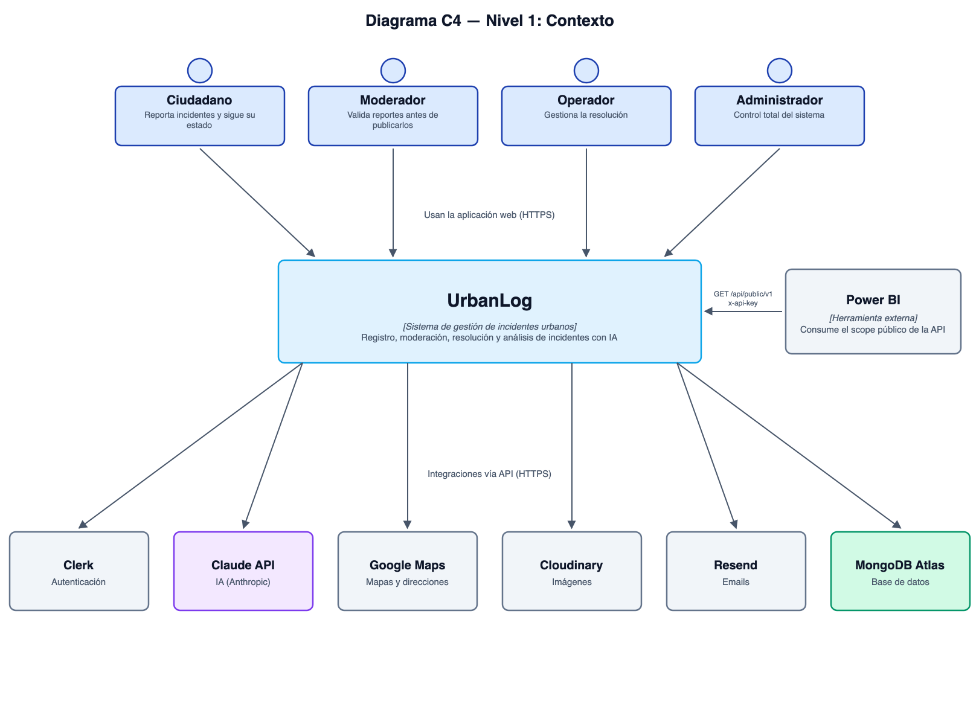
Figura 1. Diagrama C4 de nivel 1: contexto del sistema.

Actores
Actor | Descripción | Interacción principal
Ciudadano | Vecino de la ciudad que detecta un problema urbano. | Registra incidentes y sigue su estado.
Moderador | Agente municipal responsable de la calidad del contenido. | Aprueba o rechaza los reportes recibidos.
Operador | Agente municipal encargado de la resolución. | Actualiza el estado de los incidentes aprobados.
Administrador | Responsable funcional del sistema. | Gestiona roles y consulta indicadores e insights.
Power BI | Herramienta externa de análisis de datos. | Consume el scope público de la API en modo lectura.

Sistemas externos integrados
Sistema | Responsabilidad delegada
Clerk | Registro e inicio de sesión, autenticación con Google y con email/contraseña, emisión y validación de tokens de sesión.
API de Claude (Anthropic) | Clasificación automática, normalización de descripciones, priorización, comparación semántica de duplicados y generación de insights.
Google Maps Platform | Renderizado del mapa, autocompletado de direcciones y obtención de coordenadas geográficas.
Cloudinary | Almacenamiento, optimización y entrega de las imágenes adjuntas a los incidentes.
Resend | Envío de correos transaccionales ante los cambios de estado de un incidente.
MongoDB Atlas | Persistencia de usuarios, incidentes y comentarios, y ejecución de consultas geoespaciales y agregaciones.

13.2 Nivel 2 — Diagrama de Contenedores
El diagrama de contenedores descompone UrbanLog en las unidades ejecutables y de almacenamiento que lo conforman, indicando la tecnología de cada una y los protocolos de comunicación entre ellas.
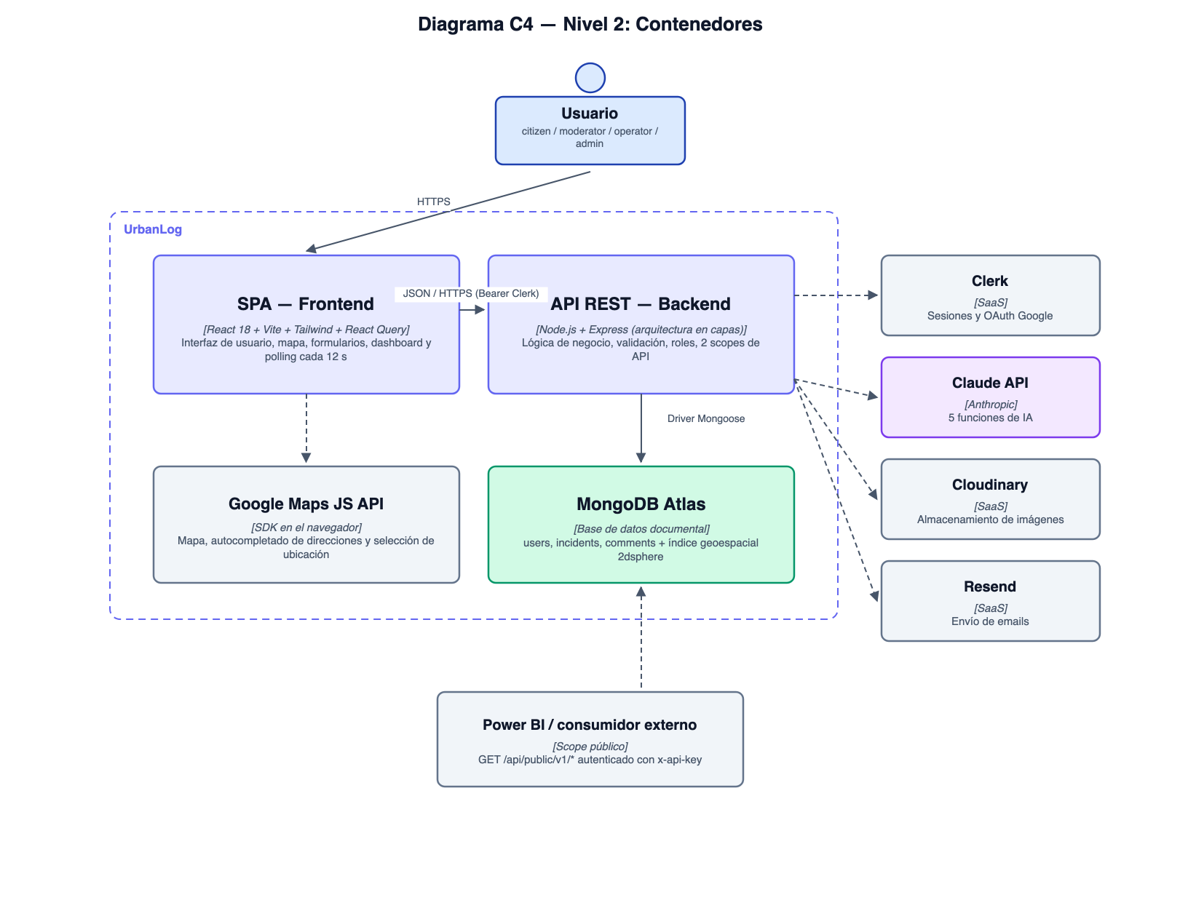
Figura 2. Diagrama C4 de nivel 2: contenedores.
Contenedor | Tecnología | Responsabilidad
Aplicación de página única (SPA) | React 18, Vite, Tailwind CSS, React Query | Presentación de la interfaz, gestión del estado del servidor, protección de rutas por rol y actualización periódica del mapa mediante sondeo.
API REST | Node.js, Express, arquitectura en capas | Exposición de los dos scopes de la API, validación de datos, aplicación de las reglas de negocio, autorización por rol y orquestación de los servicios externos.
Base de datos | MongoDB Atlas (Mongoose) | Persistencia de las colecciones users, incidents y comments, con índices geoespaciales y compuestos.

Comunicación entre contenedores
Origen | Destino | Protocolo y formato
Navegador | SPA | HTTPS, carga de los recursos estáticos.
SPA | API REST | HTTPS/JSON. Cabecera Authorization con el token de sesión de Clerk. El alta de incidentes emplea multipart/form-data.
SPA | Google Maps | HTTPS. El SDK se ejecuta directamente en el navegador.
API REST | MongoDB Atlas | Protocolo MongoDB sobre TLS, mediante el controlador de Mongoose.
API REST | Servicios externos | HTTPS/JSON mediante los SDK oficiales de cada proveedor.
Power BI | API REST | HTTPS/JSON en modo lectura, autenticado con la cabecera x-api-key.

13.3 Nivel 3 — Diagrama de Componentes
El tercer nivel abre el contenedor de la API REST y muestra su organización interna en capas. Cada petición atraviesa las capas en orden descendente, y la comunicación entre ellas es siempre unidireccional: una capa únicamente conoce a la inmediatamente inferior.
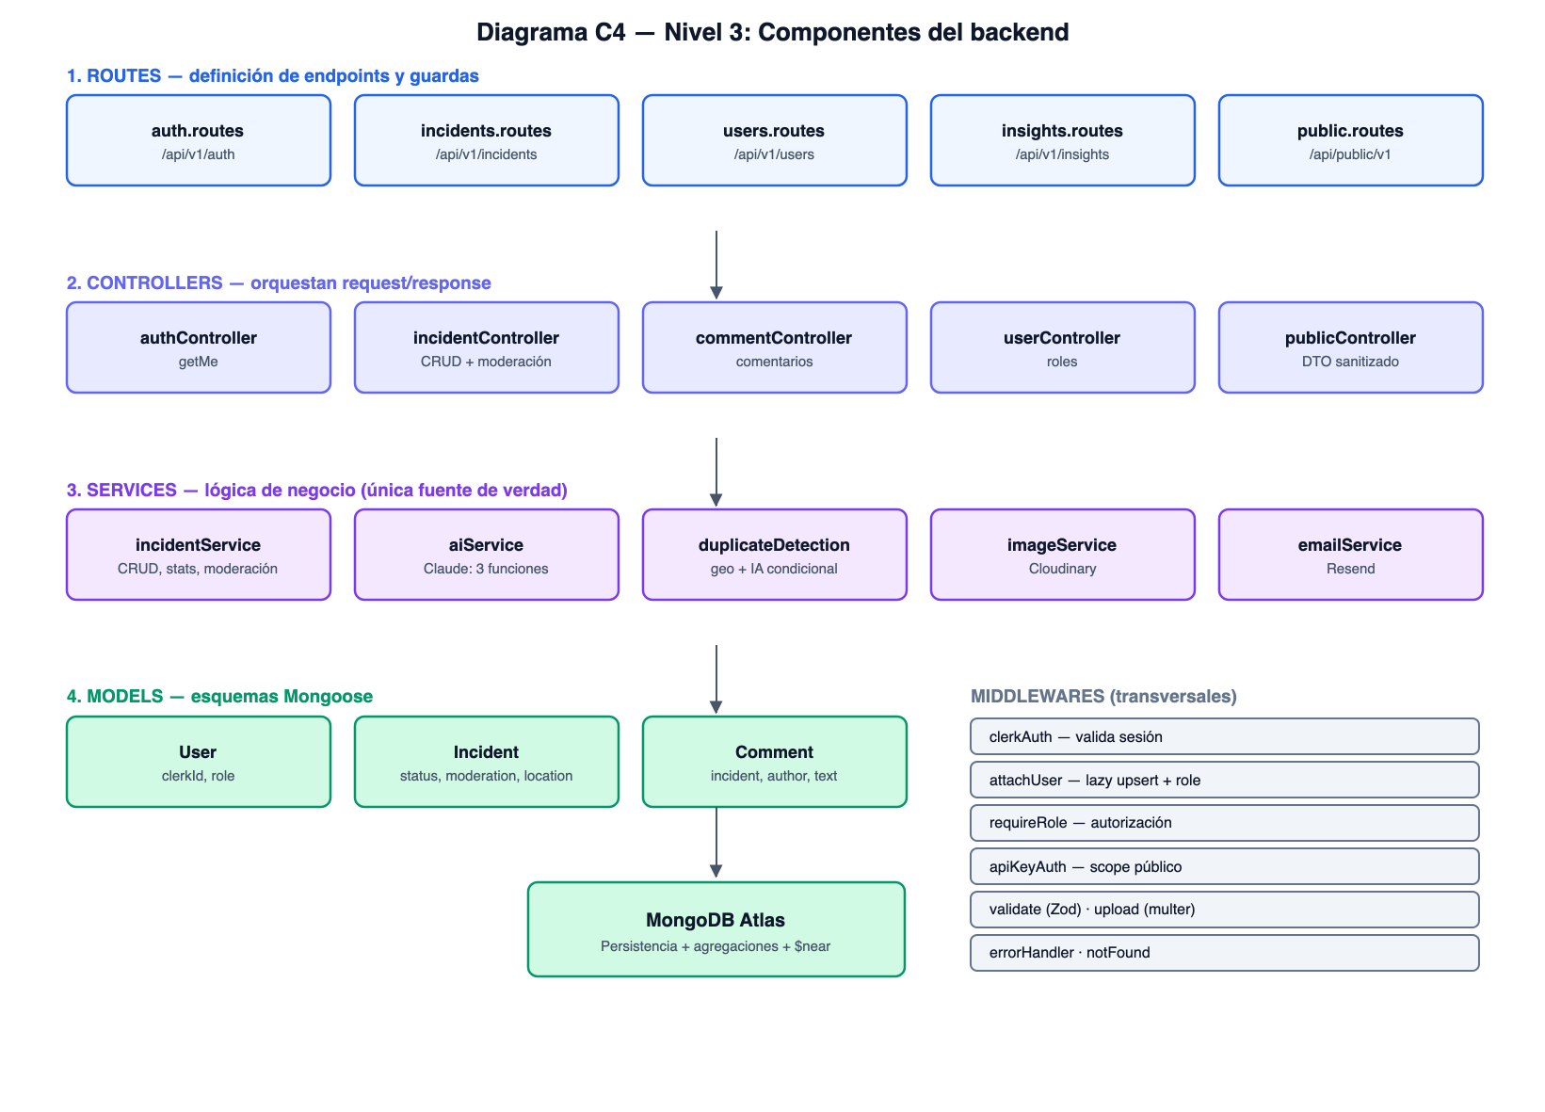
Figura 3. Diagrama C4 de nivel 3: componentes del backend.
Capa | Responsabilidad | Regla de diseño
Routes | Declaración de los endpoints y encadenamiento de los middlewares de seguridad y validación. | No contiene lógica de negocio.
Controllers | Lectura de la petición, invocación del servicio correspondiente y construcción de la respuesta HTTP. | No accede directamente a los modelos.
Services | Implementación de las reglas de negocio y orquestación de las integraciones externas. | Única fuente de verdad de la lógica del dominio.
Models | Definición de los esquemas, validaciones de persistencia e índices. | Desconoce por completo el protocolo HTTP.
Middlewares | Autenticación, autorización, validación, carga de archivos y manejo de errores. | Responsabilidades transversales y reutilizables.
Mappers | Transformación de las entidades en objetos de transferencia para el scope público. | Evita duplicar la lógica de negocio entre scopes.
Esta organización es la que permite que ambos scopes de la API convivan sin duplicar reglas de negocio: tanto el controlador privado como el público invocan el mismo servicio, y se diferencian únicamente en el middleware de autenticación que los protege y en el mapeador que da forma a la respuesta.

14. Documentación del Proyecto
La documentación del proyecto se organiza en los siguientes entregables complementarios:
Documento | Contenido | Cátedra
Administración de Proyectos | Objetivos, alcance, historias de usuario, estimación, riesgos, cronograma y modelo C4. | Administración de Proyectos
Ingeniería de Software 2 | Modelo de dominio, listado de casos de uso, descripciones de trazo fino y realización de casos de uso. | Ingeniería de Software 2
Documentación Técnica del Sistema | Arquitectura, modelo de datos, referencia completa de la API, seguridad, IA, pruebas y despliegue. | Programación 3 / Redes
Colección Postman | Pruebas ejecutables de ambos scopes de la API, con su archivo de entorno. | Redes de Computadoras
README del repositorio | Instrucciones de instalación, configuración de variables de entorno y puesta en marcha. | Transversal
La documentación se mantuvo actualizada de forma incremental durante todo el desarrollo, reflejando las decisiones de diseño efectivamente adoptadas y no únicamente las planificadas en la etapa inicial.

